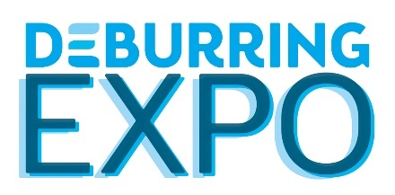
Comunicato stampa 7 Relazione finale – ottobre 2019

3. La fiera leader per il settore delle tecnologie di sbavatura e la lavorazione di superfici di precisione conferma il successo delle precedenti edizioni
DeburringEXPO si distingue ancora una volta per qualità e contatti di rilievo

Neuffen, ottobre 2019: Il processo di sbavatura e la realizzazione di superfici di precisione sono aspetti produttivi molto specifici che tuttavia acquisiscono importanza sempre maggiore. È quanto emerso dalla terza edizione della fiera DeburringEXPO, tenutasi dall’8 al 10 ottobre 2019: pressoché tutti i ben 2.100 visitatori erano arrivati in fiera con elementi concreti quali pezzi campione o disegni, fatto che per i 183 espositori ha comportato eccellenti contatti e un approccio diretto di discussione sulle possibili soluzioni, con concrete opportunità di collaborare a progetti di notevole spessore. Il Forum Esperti tenuto in due lingue ha registrato il 49 percento di partecipazione dei visitatori: questo dato evidenzia una notevole domanda in termini di know-how di e soluzioni volte all’ottimizzazione di processo.

DeburringEXPO tenutasi dall’8 al 10 ottobre 2019, ha dimostrato l’importanza delle fiere specialistiche nonostante le previsioni di congiuntura modeste e un panorama economico all’insegna dell’incertezza. Con 2.082 visitatori provenienti da 27 paesi, la terza edizione della fiera leader per il settore delle tecnologie di sbavatura e delle superfici di alta precisione ha confermato i numeri dell’edizione 2017. La percentuale di operatori stranieri in visita è stata pari al 20%. Accanto alla Germania, le nazioni maggiormente rappresentate sono state Svizzera, Francia, Austria e Italia. La ripartizione per settori evidenzia una minore presenza dell’industria automobilistica e relativi subfornitori rispetto agli anni precedenti, e in compenso un incremento di altri settori quali l’industria meccanica, la lavorazione dei metalli, le tecnologie in ambito medico, la costruzione di stampi e forme, l’aviazione e l’aeronautica, l’industria elettrica ed elettronica, il settore farmaceutico e cosmetico.
Gli aspetti e progetti specifici trattati in fiera dai visitatori hanno suscitato reazioni positive dalla maggior parte dei 183 espositori (pari a un incremento del 20 percento rispetto al 2017) provenienti da 14 paesi. “Il livello qualitativo dei colloqui è stato eccellente. Se nelle fiere di maggiori dimensioni si registra un notevole passaggio di pubblico alla ricerca di informazioni generiche, nel caso di questa manifestazione gli operatori in visita allo stand desideravano trattare aspetti e problematiche concrete per le quali trovare una soluzione”, riporta Christian Höhn, Product Manager Mass Finishing della ditta Rösler Oberflächentechnik GmbH.

Visitatori altamente qualificati e pronti a investire.
Entusiasta del livello dei visitatori anche Maria Loula, amministratrice delegata della ditta Perfect Finishing GmbH: “Per noi DeburringEXPO è una delle fiere principali. Ben il 40 percento dei contatti delle due ultime edizioni si è tramutato in nuovi ordinativi e clienti acquisiti. Mi sembra un dato notevole. Stiamo inoltre effettuando esperimenti presso diverse aziende. Anche quest’anno abbiamo avuto interessanti contatti per applicazioni concrete: lo dimostra il fatto che ben il 90 percento dei visitatori si è presentato allo stand con componenti o disegni.” Il sondaggio tra i visitatori denota elevata competenza specifica e forte propensione all’investimento: oltre il 94 percento degli operatori, infatti, ricopre ruoli di responsabilità all’interno dell’area Acquisti. Questo ha contribuito in modo decisivo al raggiungimento degli obiettivi fissati dagli espositori per questa fiera, come conferma Stefano De Antoni, CCO dell’azienda italiana Dan Technology, Dan di De Antoni S.r.l.: “Si tratta di una fiera altamente specializzata che ci procura contatti di rilievo. Gli operatori che ci fanno visita cercano soluzioni per problematiche concrete, e già per il giorno successivo alla chiusura della fiera avevamo un appuntamento presso un’azienda della zona.” Molto soddisfatto della prima partecipazione alla DeburringEXPO anche Thoms Magnussen, Direttore Vendite e Marketing della ditta SHL AG: “Avevamo deciso di esporre in fiera poco prima che aprisse i battenti, ma tutto ha funzionato perfettamente, dall’organizzazione alla gestione del progetto, al montaggio dello stand. Ma il meglio di questa fiera è il pubblico: si tratta di visitatori che sanno perfettamente cosa vogliono, e che spesso si presentano muniti di campioni. Abbiamo avuto molti contatti interessanti con aziende a noi finora sconosciute. Il rapporto qualità-prezzo è ottimale, pertanto penso proprio che parteciperemo anche alla prossima edizione, tra due anni.” Analoghe le conclusioni di René Kehl, New Business Development Manager della ditta Schweizer Heule AG: “Abbiamo partecipato fin dalla prima edizione, nel 2015. Quest’anno abbiamo raddoppiato la superficie dello stand e portato a sei le persone presenti, ed è stata la scelta giusta. In base ai visitatori presso lo stand abbiamo rilevato notevoli progressi della penetrazione del mercato, sia dal punto di vista dei settori sia a livello internazionale. Saremo tra gli espositori anche nel 2021.”

Crescente importanza e nuovi ambiti di applicazione
I colloqui avuti dagli espositori confermano il trend dei crescenti requisiti in termini di sbavatura e qualità delle superfici. In tale contesto la pulizia dei componenti ha un ruolo di notevole importanza. “Diversamente da altre fiere, i visitatori della DeburringEXPO cercano miratamente un processo combinato di sbavatura e pulizia. Da parte nostra, a fronte di tali esigenze possiamo proporre diverse soluzioni di applicazione. Oltre a trovare contatti interessanti, in fiera abbiamo concordato alcune campionature di lavorazione, ad esempio per la rimozione dei residui di polveri per pezzi realizzati con tecniche additive”, spiega Mirijam Maier, addetta commerciale interna della ditta acp systems AG. Anche l’azienda olandese Leering Hengelo ha presentato soluzioni per post-lavorazione di pezzi realizzati con processi additivi: “Gli operatori in visita al nostro stand erano altamente competenti e molto interessati. Possiamo pertanto affermare che la fiera per la nostra azienda è stata un’esperienza nel complesso positiva”, dichiara il titolare André Gaalman.
DeburringEXPO ha affrontato anche aspetti della lavorazione dati dalle nuove tecnologie di trasmissione adottate dall’industria automobilistica. “Siamo alla nostra terza partecipazione e sappiamo che qui conta la qualità, e non la quantità. Gli operatori che visitano il nostro stand provengono prevalentemente dai settori automotive e subfornitura e ci sottopongono problematiche concrete. Quest’anno portiamo a casa, ad esempio, due richieste del settore elettromobilità”, ha dichiarato Stephan von Schneyder, socio dirigente dell’azienda WMS-engineering Werkzeuge-Maschinen-Systeme GmbH. Parla di applicazioni che evidenziano il trend verso nuove tecnologie di trasmissione anche Ralf Krieger, procuratore e Regional Sales Manager Europe della ditta Extrude Hone GmbH: “DeburringEXPO per noi è una fiera importantissima, dove hanno luogo intensi colloqui con potenziali clienti di diversi settori, tra cui quello delle tecnologie in ambito medico, dei sistemi a gas purissimi e delle subforniture. Anche quest’anno abbiamo parlato di nuovi progetti che trattano pezzi destinati alle nuove tecnologie di trasmissione.”
Richiesto anche il know-how
Uno dei momenti clou dell’edizione di quest’anno è stato il Forum Esperti, con 29 interventi tradotti in simultanea (dal tedesco all’inglese e viceversa) dedicati ad aspetti della sbavatura e finitura di superfici e al relativo know-how, dal taglio decisamente pragmatico. Durante le tre giornate di fiera ben 1.000 visitatori hanno approfittato di questa opportunità per approfondire conoscenze e condividere esperienze. Per oltre un quarto degli operatori di settore la visita in fiera era incentrata sul programma offerto dal Forum Esperti.
La prossima edizione DeburringEXPO si terrà dal 12 al 14 ottobre 2021 presso la Fiera di Karlsruhe.
www.deburring-expo.de.

Didascalie:
Foto: DBE_2019_PR_SB_4
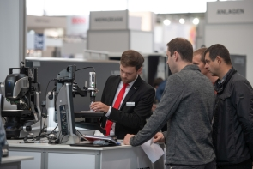
Gli operatori in visita alla DeburringEXPO desideravano affrontare problematiche concrete, dando così vita a intensi colloqui tecnici che promettono un periodo post-fiera di buoni affari.

Foto: DBE_2019_PR-SB_5
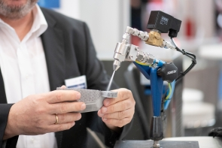
Al centro dell’attenzione per la prima volta in questa edizione la post-lavorazione di componenti realizzati con processi additivi.

Foto: DBE_2019_PR-SB_3
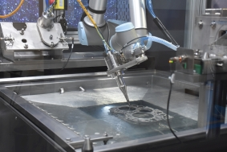
Numerosi espositori hanno approfittato di questa importante fiera di settore per presentare nuove soluzioni e ulteriori sviluppi tecnologici. Nella foto, un impianto robotico per la sbavatura a ultrasuoni.

Foto: DBE_2019_PR-SB_FF
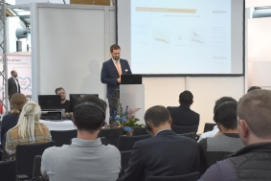
Il 49 percento dei visitatori si è documentato presso il Forum Esperti su nuove soluzioni e ulteriori sviluppi tecnologici volti all’ottimizzazione di processo.
Fonte immagini: DeburringEXPO
- - -
Ringraziamo sin d’ora per l’eventuale invio di una copia o di un link della pubblicazione.

Contatto per le redazioni e le richieste di materiale fotografico:

SCHULZ. PRESSE. TEXT., Doris Schulz, Giornalista (Unione tedesca dei giornalisti DJV), Landhausstrasse 12
70825 Korntal, Germania, Tel. +49 (0)711 854085, ds@pressetextschulz.de, www.schulzpressetext.de

fairXperts GmbH & Co. KG, Rita Herdin, Hauptstrasse 7, 72639 Neuffen,
Germania, Tel. +49 (0)7025 8434-0, info@fairxperts.de, www.fairxperts.de

